ANALISIS PERILAKU LENDUTAN STRUKTUR BALOK GIRDER JEMBATAN RANGKA BAJA TIPE PRATT, WARREN, BALTIMORE, DAN K-TRUSS AKIBAT PEMBEBANAN SNI 1725:2016 DAN SNI 2833:2016
Robbi Fi Ardhi¹, Sayed Ahmad Fauzan¹, Okri Asfino Putra¹
¹Program Studi Teknik Sipil, Fakultas Teknik dan Teknologi Pertahanan, Universitas Pertahanan Republik Indonesia, Jawa Barat, Indonesia, 16810
Korespondensi: robbifiardhi25@gmail.com
Diterima: , Disetujui:

ABSTRAK
Perilaku lendutan pada struktur balok girder jembatan rangka baja merupakan parameter penting yang menentukan kenyamanan, keamanan, dan umur layan jembatan, terutama pada bentang menengah. Variasi konfigurasi truss seperti Pratt, Warren, Baltimore, dan K-Truss memiliki karakteristik distribusi gaya dan deformasi yang berbeda, sehingga diperlukan analisis komparatif yang menyeluruh untuk mendukung efisiensi desain struktur. Penelitian ini bertujuan untuk mengevaluasi dan membandingkan perilaku lendutan maksimum dari empat tipe rangka baja tersebut pada bentang 60 meter dengan kombinasi pembebanan sesuai SNI 1725:2016 dan SNI 2833:2016, serta divalidasi dengan acuan AASHTO LRFD 2020. Pemodelan numerik dilakukan menggunakan perangkat lunak SAP2000 v24, dengan parameter geometri, properti material, dan kondisi pembebanan yang seragam. Hasil simulasi menunjukkan bahwa semua tipe struktur memenuhi batas lendutan izin sebesar L/800 (75 mm), dengan lendutan maksimum tertinggi tercatat pada tipe Baltimore (38,58 mm), dan terendah pada tipe Warren (23,25 mm). Selain itu, camber akibat beban mati pada semua model berada dalam rentang toleransi standar (15–135 mm). Berdasarkan efisiensi deformasi dan kinerja terhadap beban kombinasi, tipe Warren direkomendasikan sebagai konfigurasi rangka yang paling optimal untuk jembatan baja bentang 60 meter. Penelitian ini memberikan kontribusi teknis sebagai referensi dalam pemilihan tipe rangka baja yang efektif dan memenuhi standar nasional dan internasional.
Kata kunci: Camber, jembatan rangka baja, lendutan
ABSTRACT
Deflection behavior in steel truss bridge girder structures is a critical parameter that determines the comfort, safety, and service life of the bridge, particularly in medium-span applications. Variations in truss configurations—such as Pratt, Warren, Baltimore, and K-Truss—exhibit different force distribution and deformation characteristics, necessitating a comprehensive comparative analysis to support structural design efficiency. This study aims to evaluate and compare the maximum deflection behavior of these four steel truss types over a 60-meter span under load combinations based on SNI 1725:2016 and SNI 2833:2016, with validation using AASHTO LRFD 2020 standards. Numerical modeling was conducted using SAP2000 v24 software, applying uniform geometric parameters, material properties, and loading conditions. The simulation results indicate that all structural types satisfy the allowable deflection limit of L/800 (75 mm), with the highest maximum deflection observed in the Baltimore type (38.58 mm) and the lowest in the Warren type (23.25 mm). Additionally, the camber due to dead load in all models falls within the standard tolerance range (15–135 mm). Based on deformation efficiency and performance under combined loading, the Warren truss is recommended as the most optimal configuration for a 60-meter steel bridge span. This study provides a technical contribution as a reference for selecting efficient steel truss types that comply with both national and international standards.
Keywords: : Camber, steel truss bridge, deflection

PENDAHULUAN
Jembatan merupakan infrastruktur vital yang berperan penting dalam mendukung konektivitas dan mobilitas antardaerah, khususnya di kawasan dengan volume lalu lintas tinggi . Dalam perancangannya, pemilihan sistem struktur atas menjadi aspek krusial untuk menjamin kestabilan, efisiensi, serta umur layan jembatan yang panjang [1]. Salah satu struktur atas yang banyak digunakan adalah jembatan rangka baja (steel truss bridge) yang dikenal karena efisiensi penggunaan material dan kemudahan perakitan di lapangan [2]. Struktur rangka baja memiliki beberapa konfigurasi umum seperti tipe Pratt, Warren, Baltimore, dan K-Truss, yang masing-masing memiliki pola distribusi gaya dan arah batang diagonal yang berbeda [3]. Setiap konfigurasi memberikan respons struktural yang khas terhadap pembebanan, terutama terhadap lendutan yang terjadi pada balok girder. Lendutan merupakan parameter penting dalam desain jembatan karena dapat memengaruhi kenyamanan pengguna jalan, efisiensi struktur, dan umur layan jembatan secara keseluruhan [4].
Gambar 1. Konfigurasi tipe rangka baja
Di Indonesia, perancangan beban dan struktur baja jembatan telah diatur melalui SNI 1725:2016 untuk beban minimum dan SNI 2833:2016 untuk perencanaan struktur baja jembatan [5]. Kedua standar ini memberikan acuan teknis dalam menetapkan beban mati, beban lalu lintas, kombinasi beban, serta pendekatan desain berbasis limit state [6]. Namun, kajian perbandingan perilaku deformasi atau lendutan antar konfigurasi rangka baja dengan mengacu pada beban sesuai kedua SNI tersebut masih jarang dilakukan secara komprehensif [7]. Beberapa studi menunjukkan adanya perbedaan signifikan dalam perilaku lendutan berdasarkan jenis konfigurasi rangka baja. Penelitian oleh Putra dan Nugroho menunjukkan bahwa tipe Pratt menghasilkan lendutan lebih besar dibandingkan Warren untuk bentang yang sama [8]. Studi oleh Wijaya menyimpulkan bahwa K-Truss memiliki deformasi yang lebih kecil dibanding Pratt, namun lebih kompleks dalam proses konstruksinya. Gunawan menambahkan bahwa tipe Baltimore dapat mengurangi lendutan secara signifikan karena konfigurasi batang diagonal sekundernya [9]. Dalam pendekatan teoritis, perilaku lendutan pada struktur rangka baja dapat dianalisis melalui metode elastisitas dan prinsip superposisi gaya pada batang. Perhitungan ini mempertimbangkan panjang bentang, jenis sambungan, dan momen inersia tiap batang truss [10]. Perangkat lunak seperti SAP2000 memungkinkan analisis numerik perilaku deformasi secara akurat berdasarkan kombinasi beban sesuai standar.
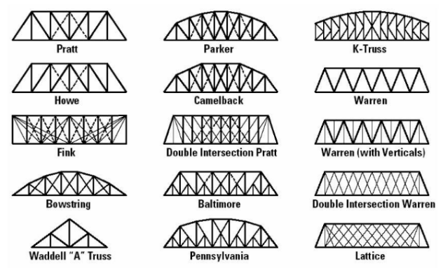
Hingga saat ini, masih terbatas penelitian yang membandingkan keempat tipe konfigurasi truss tersebut secara langsung dalam satu sistem struktur girder dengan parameter yang konsisten [11]. Analisis mendalam terhadap lendutan pada jembatan rangka baja bentang 60 meter berdasarkan beban kombinasi SNI sangat penting untuk memperoleh konfigurasi yang efisien secara struktural [12]. Penelitian ini dilakukan untuk menjawab pertanyaan mengenai seberapa besar perbedaan perilaku lendutan antar konfigurasi rangka baja tipe Pratt, Warren, Baltimore, dan K-Truss jika dibebani sesuai kombinasi beban dalam SNI 1725:2016 dan SNI 2833:2016 [5]. Penelitian ini bertujuan untuk:
- Menganalisis perilaku lendutan struktur girder baja dengan tipe konfigurasi Pratt, Warren, Baltimore, dan K-Truss.
- Membandingkan lendutan maksimum masing-masing tipe berdasarkan beban SNI.
- Mengevaluasi efisiensi deformasi sebagai dasar pemilihan tipe truss untuk jembatan baja bentang 60 meter.
Diharapkan hasil penelitian ini dapat memberikan kontribusi teknis dalam proses desain jembatan rangka baja di Indonesia, serta menjadi rujukan dalam memilih konfigurasi struktur yang optimal dari segi lendutan dan efisiensi material.

METODE
Pendekatan Penelitian
Desain Penelitian
Penelitian ini menggunakan pendekatan kuantitatif dan analitis teknis dengan metode studi kasus berbasis data sekunder dan simulasi numerik. Pendekatan ini memungkinkan dilakukannya evaluasi empiris terhadap perilaku lendutan struktur jembatan rangka baja berdasarkan pembebanan rencana sesuai ketentuan AASHTO LRFD berdasarkan perhitungan analisis pada variabel utama yaitu lendutan/deformasi struktur.
Objek Penelitian
Penelitian ini berbentuk analisis komparatif struktural yang berfokus pada perilaku lendutan struktur balok girder jembatan rangka baja tipe Pratt, Warren, Baltimore, dan K-Truss terhadap pengaruh kombinasi beban rencana. Objek ini dipilih karena tipe rangka tersebut merupakan konfigurasi yang umum digunakan dalam desain jembatan bentang menengah hingga panjang, namun memiliki karakteristik distribusi gaya internal dan perilaku deformasi yang berbeda akibat variasi geometri dan sistem batang diagonal. Meskipun keempat tipe ini sering digunakan dalam praktik rekayasa sipil, kajian yang membandingkan secara langsung perilaku lendutan akibat beban rencana masih terbatas, terutama dalam konteks perencanaan jembatan modern yang memperhatikan efisiensi struktural dan pentingnya pengendalian lendutan dalam struktur jembatan. Penelitian dilakukan dengan pemodelan struktur jembatan tipe Pratt, Warren, Baltimore, dan K-Truss menggunakan perangkat lunak SAP2000 v24. Setiap model memiliki panjang bentang 60 meter dengan kondisi pembebanan yang seragam. Tujuan dari desain ini adalah untuk membandingkan lendutan maksimum dan perilaku deformasi setiap tipe akibat kombinasi beban sesuai SNI.
Variabel Penelitian
Variabel yang digunakan dalam penelitian ini dapat dilihat pada tabel 1, yang menyajikan parameter utama serta keterkaitannya dengan analisis yang dilakukan.

Tabel 1. Definisi Variabel Penelitian
Kode | Variabel | Definisi Operasional | Referensi
X₁ | Nilai lendutan dari tipe jembatan rangka baja Pratt | Perubahan bentuk balok jembatan secara vertikal yang terjadi pada elemen utama jembatan rangka baja akibat beban kerja yang diterapkan [12]. | AASHTO LRFD Bridge Design Specifications (2020)
X₂ | Nilai lendutan dari tipe jembatan rangka baja Warren |  | AASHTO LRFD Bridge Design Specifications (2020)
X₃ | Nilai lendutan dari tipe jembatan rangka baja Baltimore |  | AASHTO LRFD Bridge Design Specifications (2020)
X₄ | Nilai lendutan dari tipe jembatan rangka baja K-Truss |  | AASHTO LRFD Bridge Design Specifications (2020)

Pendekatan Penelitian
Penelitian ini dilakukan secara sistematis melalui beberapa tahapan untuk memastikan analisis perilaku lendutan struktur girder jembatan rangka baja mencakup langkah-langkah teknis yang sistematis untuk mengevaluasi dan membandingkan lendutan dari tipe rangka Pratt, Warren, Baltimore, dan K-Truss terhadap beban kombinasi sesuai ketentuan SNI. Berikut adalah tahapan penelitian yang dilakukan:
Identifikasi Masalah dan Studi Literatur
- Mengidentifikasi variasi perilaku lendutan pada struktur jembatan rangka baja sebagai isu teknis penting dalam desain jembatan bentang menengah.
- Melakukan studi literatur dari berbagai sumber, termasuk standar pembebanan jembatan (SNI 1725:2016 dan SNI 2833:2016), ketentuan AASHTO LRFD, prinsip mekanika struktur, serta jurnal dan penelitian terdahulu terkait analisis lendutan pada jembatan rangka baja.
- Menyusun kerangka teori untuk mendasari pemodelan dan analisis numerik.
Pengumpulan Data
Mengumpulkan data sekunder yang dibutuhkan dari dokumen teknis proyek, seperti parameter geometri jembatan (bentang, tinggi, lebar, dan konfigurasi rangka), data material baja (modulus elastisitas, berat jenis, mutu), spesifikasi material, dan standar acuan.
Analisis Data
- Membuat model numerik 2D/3D untuk setiap tipe jembatan (Pratt, Warren, Baltimore, dan K-Truss) dengan panjang bentang 60 meter menggunakan SAP2000 v24.
- Menerapkan kombinasi pembebanan sesuai SNI ke dalam setiap tipe.
- Menghitung dan mencatat nilai lendutan maksimum setiap tipe jembatan berdasarkan AASHTO LRFD.
- Melakukan perbandingan antar model untuk mengidentifikasi struktur paling efisien dalam hal lendutan.
Pembahasan dan Interpretasi Hasil
- Menginterpretasikan hasil simulasi numerik lendutan dari tiap model.
- Mengevaluasi pengaruh geometri dan konfigurasi rangka terhadap lendutan.
- Menganalisis keterkaitan antara bentuk struktur dan efisiensi terhadap deformasi akibat beban kombinasi.
- Menyusun argumentasi teknis mengenai tipe struktur yang paling optimal untuk bentang 60 meter.
Kesimpulan dan Rekomendasi
- Menyimpulkan hasil perbandingan perilaku lendutan untuk keempat tipe rangka baja.
- Memberikan rekomendasi desain struktur jembatan berdasarkan efisiensi lendutan.
- Menyusun arah penelitian lanjutan yang dapat memperluas analisis terhadap parameter lain seperti tegangan, stabilitas, dan efisiensi biaya.
Tahapan penelitian ini disusun secara sistematis dan ditampilkan dalam Gambar 3, yang menggambarkan alur kegiatan penelitian mulai dari identifikasi permasalahan hingga kesimpulan. Diagram ini memvisualisasikan tahapan penelitian, termasuk pengumpulan data teknis, pemodelan struktur jembatan rangka baja tipe Pratt, Warren, Baltimore, dan K-Truss, analisis lendutan akibat pembebanan berdasarkan AASHTO LRFD menggunakan perangkat lunak SAP2000, serta interpretasi hasil sebagai dasar penyusunan kesimpulan dan rekomendasi teknis.

Identifikasi Dan Metode Pengumpulan Data Penelitian
Penelitian ini berfokus pada analisis perilaku lendutan struktur balok girder jembatan rangka baja dengan bentang 60 meter menggunakan empat tipe konfigurasi rangka yang umum digunakan dalam desain jembatan, yaitu Pratt, Warren, Baltimore, dan K-Truss. Analisis dilakukan berdasarkan AASHTO LRFD dengan pendekatan numerik berbasis metode elemen melalui perangkat lunak SAP2000 v24. Penelitian ini menggunakan data sekunder yang diperoleh melalui pengajuan pada proyek X, referensi desain teknis, serta standar nasional. Berikut adalah data yang digunakan dalam penelitian:
Data Geometri dan Konfigurasi Rangka
Data ini meliputi informasi detail mengenai bentuk, panjang bentang, tinggi struktur, serta konfigurasi batang setiap tipe rangka baja (Pratt, Warren, Baltimore, dan K-Truss). Informasi tersebut menjadi dasar dalam pemodelan elemen struktur pada SAP2000. Geometri setiap tipe disusun agar memiliki panjang bentang dan kondisi pembebanan yang seragam untuk memastikan validitas komparasi lendutan.
Properti Material
Data material berupa spesifikasi baja struktural yang digunakan sebagai elemen batang rangka. Parameter penting yang digunakan antara lain:
- Modulus elastisitas (E) = 200.000 Mpa
- Berat jenis baja = 78,5 kN/m³
- Luas penampang dan momen inersia ditentukan berdasarkan asumsi penampang I atau kotak yang umum digunakan dalam rangka jembatan baja.
Responden Penelitian
Penelitian ini tidak melibatkan responden dalam bentuk wawancara, observasi lapangan, maupun penyebaran kuesioner. Hal ini disebabkan oleh pendekatan yang digunakan dalam penelitian ini bersifat kuantitatif dan analisis teknis berbasis data sekunder serta simulasi numerik. Data yang digunakan berasal dari dokumen teknis proyek termasuk data geometri dan konfigurasi rangka, properti dan spesifikasi material, serta laporan mutu dan rencana pelaksanaan konstruksi dengan acuan standar AASHTO LRFD.

Metode Analisis Data
Metode analisis data dalam penelitian ini dilakukan secara perhitungan manual dengan pendekatan metode elemen menggunakan perangkat lunak SAP2000 v24. Penelitian bertujuan untuk membandingkan perilaku lendutan struktur jembatan rangka baja tipe Pratt, Warren, Baltimore, dan K-Truss dengan bentang 60 meter berdasarkan kombinasi pembebanan dari SNI 1725:2016 dan SNI 2833:2016, serta divalidasi dengan acuan AASHTO LRFD Bridge Design Specifications 2020 [13]. Dalam rangka menganalisis nilai lendutan, maka perhitungan pembebanan dilakukan mengacu pada SNI 1725:2016 dan SNI 2833:2016, dengan menghitung beban sendiri (MS), beban tambahan (MA), beban lajur (TD), beban truk (TT), gaya rem (TB), beban pejalan kaki (TP), beban angin pada stukrur (EW_{S}), beban angin pada kendaraan (EWl), beban aksi lingkungan lainnya (ET) dan beban gempa (EQ). Pembebanan ini dikombinasikan dengan kombinasi kuat I-V, ekstream I dan II, serta layan I-IV, yang dilanjutkan dengan perhitungan menggunakan metode LRFD pada batang tekan dan batang tarik.
$$Δ_{Ult}=\frac{5.q.L^{4}}{384.E.I}$$ | (1)
$$Δ_{izin}=\frac{L}{800}$$ | (2)
Δ_{Ult} < Δ_{Izin} | (3)
dimana:
Δ = lendutan yang terjadi (mm)
Δ_{ult} = lendutan maksimum diizinkan (mm)
q = Beban merata (kg/m)
L = Panjang bentang (m)
E = Modulus Elastisitas (MPa)
I = Inersia Penampang (kg.m²)
HASIL DAN PEMBAHASAN
Dalam analisis perilaku lendutan struktur balok girder jembatan rangka baja, berbagai faktor yang memengaruhi deformasi vertikal telah diperhitungkan, termasuk jenis konfigurasi rangka, panjang bentang, beban hidup, beban mati, serta kombinasi beban gempa berdasarkan ketentuan SNI 1725:2016 dan SNI 2833:2016. Setiap tipe rangka Pratt, Warren, Baltimore, dan K-Truss menunjukkan respons struktural yang berbeda terhadap distribusi beban, terutama pada titik tengah bentang yang menjadi lokasi lendutan maksimum. Mengacu pada AASHTO LRFD Bridge Design Specifications 2020, batas lendutan maksimum yang diizinkan untuk struktur jembatan adalah L/800 dari panjang bentang. Oleh karena itu, analisis ini bertujuan untuk mengevaluasi apakah setiap tipe rangka mampu mempertahankan lendutan dalam batas yang diperbolehkan serta menentukan konfigurasi struktur yang paling efisien dalam mereduksi deformasi akibat beban kombinasi.
Data Teknis Perencanaan
Data teknis perencanaan ini digunakan sebagai gambaran umum yang menjadi dasar perencanaan jembatan rangka baja. Penyusunan data ini dilakukan secara sistematis dengan mengacu pada standar nasional yang berlaku serta mempertimbangkan aspek kekuatan struktur, efisiensi material, dan kondisi lapangan. Data teknis yang disajikan meliputi spesifikasi beban, geometri jembatan, jenis dan mutu material baja, serta perhitungan kapasitas struktur yang bertujuan untuk memastikan kestabilan, keamanan, dan keberlanjutan konstruksi jembatan.
Dimensi Jembatan
Panjang bentang jembatan (L) = 60 m
Lebar jalan (b₁) = 4,25 m
Lebar trotoar (b₂) = 1,75 m
Lebar total jembatan (b) = 11 m
Tinggi rangka jembatan (H) = 6,5 m
Jarak antar gelagar (s) = 1,755 m
Tebal slab lantai jembatan (t_{s}) = 0,3 m
Tebal aspal (t_{a}) = 0,075 m
Tinggi genangan air hujan (t_{h}) = 0,05 m
Spesifikasi Material
Mutu beton (f’c) = 30 Mpa
Berat jenis beton (γ_{Beton}) = 25 kN/m³
Berat jenis baja (γ_{Baja}) = 78,5 kN/m³
Berat jenis aspal (γ_{Aspal}) = 22,4 kN/m³
Berat jenis air (γ_{Air}) = 9,8 kN/m³
Tegangan leleh baja (f_{y}) = 355 Mpa
Tegangan putus baja (f_{u}) = 510 MPa
Proses pemodelan jembatan dilakukan menggunakan perangkat lunak SAP2000, yang didasarkan pada data teknis perencanaan sebelumnya. Model struktur jembatan ini dikembangkan secara terperinci dengan mengacu pada geometri aktual, jenis material baja, sistem pembebanan, serta kondisi tumpuan dan sambungan sesuai standar perencanaan yang berlaku. Pemodelan dilakukan untuk mensimulasikan perilaku 4 tipe struktur rangka baja yang dipilih, yaitu Warren, Pratt, Baltimore dan K-Truss secara realistis terhadap beban kerja,
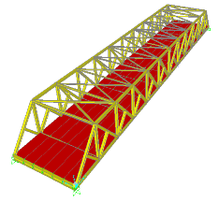 | 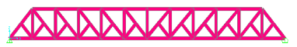
- Tampak 3D Tipe Baltimore | - Tampak XZ Tipe Baltimore
Gambar 2. Pemodelan Tipe Baltimore
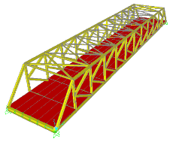 | 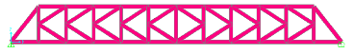
- Tampak 3D Tipe K-Truss | - Tampak XZ Tipe K-Truss
Gambar 3. Pemodelan Tipe K-Truss
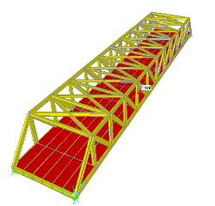 | 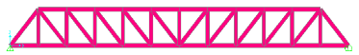
- Tampak 3D Tipe Pratt | - Tampak XZ Tipe Pratt
Gambar 4. Pemodelan Tipe Pratt
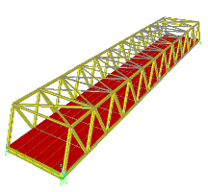 | 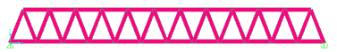
- Tampak 3D Tipe Warren | - Tampak XZ Tipe Warren
Gambar 5. Pemodelan Rangka Baja Tipe Warren
Kombinasi Pembebanan
Berdasarkan SNI 1725:2016 ditetapkan kombinasi pembebanan untuk menjamin keamanan struktur terhadap kemungkinan kondisi layan. Kombinasi pembebanan mencakup jenis beban seperti beban mati, beban hidup, beban angin, beban gempa, serta beban khusus lainnya yang dikombinasikan untuk mencerminkan kondisi kritis selama masa layan.

Lendutan Struktur
Dalam rangka menjawab permasalahan, maka dilakukan analisis data untuk mengetahui nilai lendutan maksimum yang terjadi pada struktur jembatan. Dalam penelitian ini dilakukan analisis struktur untuk mendapatkan nilai lendutan yang terjadi berdasarkan pembebanan struktur jembatan. Nilai lendutan yang terjadi pada struktur jembatan berupa lendutan arah sumbu z yang dianalisis sesuai dengan persyaratan, yaitu lendutan izin L/800. Berikut merupakan analisis lendutan yang terjadi pada empat tipe jembatan yang diskenariokan melalui software SAP2000.
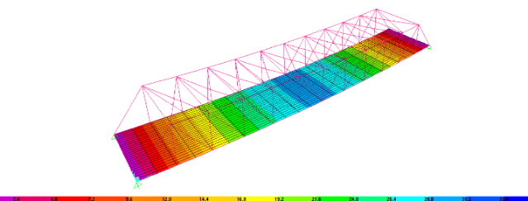
Rangka Baja Tipe Pratt

Gambar 6. Lendutan Struktur Rangka Baja Tipe Pratt
Berdasarkan hasil analis stuktur, diketahui bahwa nilai lendutan maksimum pada tipe pratt, terjadi pada pembebanan kombinasi kuat 1 dengan nilai yang disajikan pada tabel 2.
Tabel 2. Rekapitulasi Lendutan Tipe Pratt
Jenis Kombinasi Pembebanan | Lendutan arah Z  (mm) | Lendutan Izin  (mm) | Lendutan < L_{izin}
Kuat 1 | -29,26 | 75 | Aman
Kuat 2 | -27,21 | 75 | Aman
Kuat 3 | -20,01 | 75 | Aman
Kuat 4 | -20,01 | 75 | Aman
Kuat 5 | -20,09 | 75 | Aman
Ekstream 1 | -22,62 | 75 | Aman
Ekstream 2 | -22,58 | 75 | Aman
Layan 1 | -18,82 | 75 | Aman
Layan 2 | -20,28 | 75 | Aman
Layan 3 | -17,71 | 75 | Aman
Layan 4 | -13,61 | 75 | Aman

Berdasarkan AASHTO, batas lendutan maksimum untuk jembatan kendaraan tidak boleh melebihi l/800 (Lendutan_{aktual} < Lendutan_{izin}). Sehingga pada penelitian ini batas lendutan maksimum dapat dihitung sebagai berikut:
Lendutan sumbu Z = - 29,26 mm
Panjang bentang (L) = 60000 mm
Lendutan_{izin} = $\frac{L}{800}$
= $\frac{60000}{800}$ = 75 mm
Δ_{x} < Δ_{ijin}
29,26 < 75 (OK)
Pada penelitian ini, nilai lendutan pada rangka baja tipe pratt, diketahui bahwa nilai lendutan maksimum terjadi pada kombinasi kuat 1 dengan nilai 29,26 mm, dimana nilai ini tidak melebihi lendutan izin sebesar 75 mm.
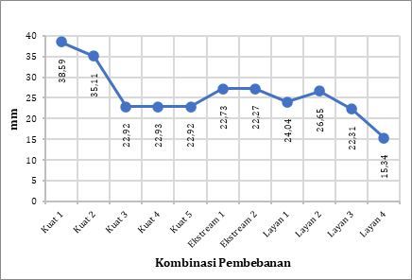

Grafik 1. Lendutan Struktur Tipe Pratt
Grafik 1 menyajikan nilai lendutan rangka baja Pratt berdasarkan kombinasi pembebanan sesuai dengan SNI 1725:2016. Lendutan maksimum terjadi pada Kombinasi Kuat 1 sebesar 36,76 mm, sedangkan lendutan minimum tercatat pada Kombinasi Layan 4 sebesar 15,45 mm
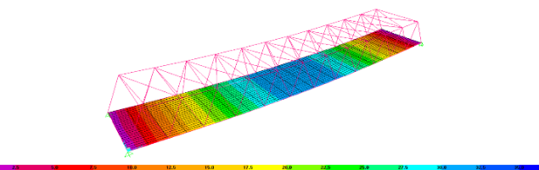
Rangka Baja Tipe Warren

Gambar 7. Lendutan Struktur Tipe Warren
Berdasarkan hasil analis stuktur, diketahui bahwa nilai lendutan maksimum pada tipe Warren, terjadi pada pembebanan kombinasi kuat 1 dengan nilai yang disajikan pada tabel 3.
Tabel 3. Rekapitulasi Lendutan Tipe Warren
Jenis Kombinasi Pembebanan | Lendutan arah Z  (mm) | Lendutan Izin  (mm) | Lendutan < L_{izin}
Kuat 1 | -31,75 | 75 | Aman
Kuat 2 | -29,22 | 75 | Aman
Kuat 3 | -20,38 | 75 | Aman
Kuat 4 | -20,38 | 75 | Aman
Kuat 5 | -20,74 | 75 | Aman
Ekstream 1 | -24,09 | 75 | Aman
Ekstream 2 | -23,54 | 75 | Aman
Layan 1 | -20,64 | 75 | Aman
Layan 2 | -22,18 | 75 | Aman
Layan 3 | -19,02 | 75 | Aman
Layan 4 | -13,97 | 75 | Aman
Berdasarkan AASHTO, batas lendutan maksimum untuk jembatan kendaraan tidak boleh melebihi l/800 (Lendutan_{aktual} < Lendutan_{izin}). Sehingga pada penelitian ini batas lendutan maksimum dapat dihitung sebagai berikut:
Lendutan sumbu Z = - 31,75 mm
Panjang bentang (L) = 60000 mm
Lendutan_{izin} = $\frac{L}{800}$
= $\frac{60000}{800}$ = 75 mm
Δ_{x} < Δ_{ijin}
31,75 < 75 (OK)
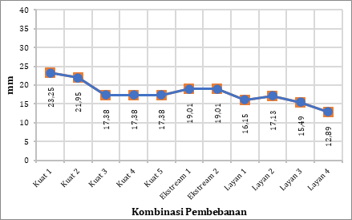
Pada penelitian ini, nilai lendutan pada tipe Warren, diketahui bahwa nilai lendutan maksimum terjadi pada kombinasi kuat 1 dengan nilai 31,75 mm, dimana nilai ini tidak melebihi lendutan izin sebesar 75 mm.

Grafik 2. Lendutan Struktur Tipe Warren
Grafik 2 menyajikan nilai lendutan tipe Warren berdasarkan berbagai kombinasi pembebanan sesuai dengan SNI 1725:2016. Lendutan maksimum terjadi pada Kombinasi Kuat 1 sebesar 23,25 mm, sedangkan lendutan minimum tercatat pada Kombinasi Layan 4 sebesar 12,89 mm.
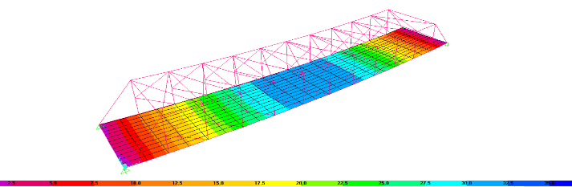
Rangka Baja Tipe K-Truss

Gambar 8. Lendutan Struktur Tipe K-Truss
Berdasarkan hasil analis stuktur, diketahui bahwa nilai lendutan maksimum pada tipe K-Truss, terjadi pada pembebanan kombinasi kuat 1 dengan nilai yang disajikan pada tabel 4.

Tabel 4. Rekapitulasi Lendutan Tipe K-Truss
Jenis Kombinasi Pembebanan | Lendutan arah Z  (mm) | Lendutan Izin  (mm) | Lendutan < L_{izin}
Kuat 1 | -31,72 | 75 | Aman
Kuat 2 | -29,09 | 75 | Aman
Kuat 3 | -19,91 | 75 | Aman
Kuat 4 | -19,91 | 75 | Aman
Kuat 5 | -19,99 | 75 | Aman
Ekstream 1 | -23,65 | 75 | Aman
Ekstream 2 | -23,19 | 75 | Aman
Layan 1 | -20,19 | 75 | Aman
Layan 2 | -22,07 | 75 | Aman
Layan 3 | -18,79 | 75 | Aman
Layan 4 | -13,54 | 75 | Aman

Berdasarkan AASHTO, batas lendutan maksimum untuk jembatan kendaraan tidak boleh melebihi l/800 (Lendutan_{aktual} < Lendutan_{izin}). Sehingga pada penelitian ini batas lendutan maksimum dapat dihitung sebagai berikut:
Lendutan sumbu Z = - 31,72 mm
Panjang bentang (L) = 60000 mm
Lendutan_{izin} = $\frac{L}{800}$
= $\frac{60000}{800}$ = 75 mm
Δ_{x} < Δ_{ijin}
31,72 < 75 (OK)
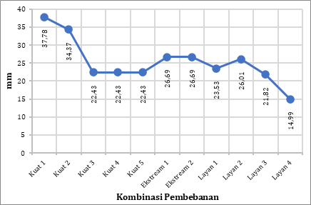
Pada penelitian ini, nilai lendutan pada tipe K-Truss, diketahui bahwa nilai lendutan maksimum terjadi pada kombinasi kuat 1 dengan nilai 31,72 mm, dimana nilai ini tidak melebihi lendutan izin sebesar 75 mm.

Grafik 3. Lendutan struktur rangka baja K-Truss
Grafik 3 menyajikan nilai lendutan rangka baja K-Truss berdasarkan kombinasi pembebanan sesuai dengan SNI 1725:2016. Lendutan maksimum terjadi pada Kombinasi Kuat 1 sebesar 37,78 mm, sedangkan lendutan minimum tercatat pada Kombinasi Layan 4 sebesar 14,99 mm.

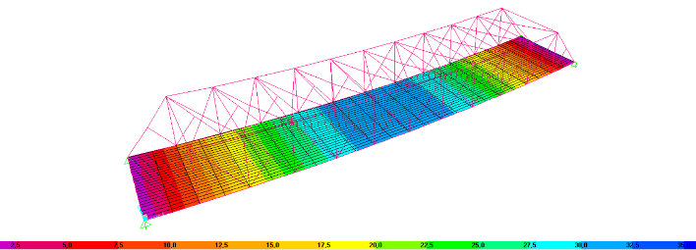
Rangka Baja Tipe Baltimore

Gambar 9. Lendutan Struktur Tipe Baltimore
Berdasarkan hasil analis stuktur, diketahui bahwa nilai lendutan maksimum pada tipe Baltimore, terjadi pada pembebanan kombinasi kuat 1 dengan nilai yang disajikan pada tabel 5.
Tabel 5. Rekapitulasi Lendutan Tipe Baltimore
Jenis Kombinasi Pembebanan | Lendutan arah Z  (mm) | Lendutan Izin  (mm) | Lendutan < L_{izin}
Kuat 1 | -31,96 | 75 | Aman
Kuat 2 | -29,31 | 75 | Aman
Kuat 3 | -20,05 | 75 | Aman
Kuat 4 | -20,05 | 75 | Aman
Kuat 5 | -20,13 | 75 | Aman
Ekstream 1 | -23,68 | 75 | Aman
Ekstream 2 | -23,36 | 75 | Aman
Layan 1 | -24,34 | 75 | Aman
Layan 2 | -22,23 | 75 | Aman
Layan 3 | -18,93 | 75 | Aman
Layan 4 | -13,64 | 75 | Aman

Berdasarkan AASHTO, batas lendutan maksimum untuk jembatan kendaraan tidak boleh melebihi l/800 (Lendutan_{aktual} < Lendutan_{izin}). Sehingga pada penelitian ini batas lendutan maksimum dapat dihitung sebagai berikut:
Lendutan sumbu Z = - 31,96 mm
Panjang bentang (L) = 60000 mm
Lendutan_{izin} = $\frac{L}{800}$
= $\frac{60000}{800}$ = 75 mm
Δ_{x} < Δ_{ijin}
31,96 < 75 (OK)
Pada penelitian ini, nilai lendutan pada tipe Baltimore, diketahui bahwa nilai lendutan maksimum terjadi pada kombinasi kuat 1 dengan nilai 31,96 mm, dimana nilai ini tidak melebihi lendutan izin sebesar 75 mm.

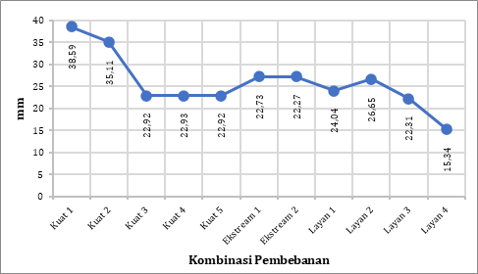

Grafik 4. Lendutan Struktur Tipe Baltimore

Grafik 4.2 menyajikan nilai lendutan tipe Pratt berdasarkan kombinasi pembebanan sesuai dengan SNI 1725:2016. Lendutan maksimum terjadi pada Kombinasi Kuat 1 sebesar 36,76 mm, sedangkan lendutan minimum terjadi pada kombinasi Layan 4 sebesar 15,45 mm
Lendutan Struktur Berdasarkan Beban Mati
Lendutan struktur berdasarkan beban mati digunakan sebagai korelasi terhadap berat struktur. Lendutan ini merupakan nilai lendutan maksimum yang dianalisis berdasarkan berat tipe jembatan itu sendiri. Berdasarkan penelitian ini, rekapitulasi lendutan maksimum disajikan dalam tabel 6.

Tabel 6. Rekapitulasi Lendutan Berdasarkan Berat Struktur
Tipe rangka baja | Lendutan arah Z  (mm) | Lendutan Izin  (mm) | Lendutan < L_{izin}
Warren | -10,81 | 75 | Aman
Pratt | -11,18 | 75 | Aman
Baltimore | -10,32 | 75 | Aman
K-Truss | -10,25 | 75 | Aman
Camber Struktur
Berdasarkan SNI T12-2004, camber ditentukan berdasarkan camber ijin L/800 dan toleransi camber L/1000, sehingga dapat diuraikan sebagai berikut:
Camber Ijin
Δ_{ijin} = L/800
= 60000/800
= 75 mm

Toleransi Maksimum
Δ_{maks} = L/800 + L/1000
= (60000/800) + (60000/1000)
= 135 mm

Toleransi Minimum
Δ_{min} = L/800 - L/1000
= (60000/800) - (60000/1000)
= 15 mm

Batas Toleransi
Δ_{min} ≤ Δ_{aktual} ≤ Δ_{max} → 15 mm ≤ Δ_{aktual} ≤ 135 mm
Tabel 7. Rekapitulasi Lendutan Berdasarkan Berat Struktur
Tipe rangka baja | Batas bawah  (mm) | Camber aktual  (mm) | Batas atas  (mm) | Toleransi
Warren | 15 | -10,81 | 135 | Aman
Pratt | 15 | -11,18 | 135 | Aman
Baltimore | 15 | -10,32 | 135 | Aman
K-Truss | 15 | -10,25 | 135 | Aman

Rekapitulasi Nilai Lendutan Struktur
Lendutan struktur maksimum terjadi pada kombinasi kuat 1, dimana analisis ini bertujuan untuk mengevaluasi lendutan arah Z yang terjadi berdasarkan batas izin dan membandingkan performa setiap tipe struktur dalam menahan deformasi beban maksimum.
Tabel 8. Rekapitulasi Nilai Lendutan
Kombinasi | Pratt  (mm) | Warren  (mm) | K-Truss  (mm) | Baltimore  (mm)
Kuat 1 | 36,75 | 23,25 | 37,78 | 38,58
Kuat 2 | 35,28 | 21,95 | 34,37 | 35,11
Kuat 3 | 23,14 | 17,38 | 22,43 | 22,92
Kuat 4 | 23,14 | 17,38 | 22,43 | 22,92
Kuat 5 | 23,14 | 17,38 | 22,43 | 22,92
Ekstream 1 | 27,48 | 19,01 | 26,69 | 27,27
Ekstream 2 | 27,48 | 19,01 | 26,69 | 27,27
Layan 1 | 24,12 | 16,15 | 23,53 | 24,04
Layan 2 | 26,73 | 17,13 | 26,09 | 26,65
Layan 3 | 22,39 | 15,49 | 21,82 | 22,31
Layan 4 | 15,45 | 12,89 | 14,99 | 15,34

Berdasarkan hasil rekapitulasi diatas, tipe Baltimore mengalami lendutan tertinggi sebesar 38,58 mm, sedangkan tipe Warren menunjukkan lendutan terendah, yaitu 23,25 mm, dalam kombinasi beban Kuat 1. Jika dibandingkan dengan batas lendutan izin L/800 dengan bentang 60 m diperoleh lendutan izin sebesar 75 mm, Maka seluruh nilai lendutan maksimum pada kombinasi Kuat 1 masih jauh berada di bawah batas ijin. Dengan demikian tipe rangka baja yang dianalisis memenuhi syarat batas lendutan berdasarkan kombinasi beban maksimum.
KESIMPULAN
Berdasarkan hasil analisis lendutan struktur jembatan rangka baja menggunakan perangkat lunak SAP2000 dan pembebanan sesuai ketentuan SNI 1725:2016 dan SNI 2833:2016, dapat disimpulkan bahwa seluruh tipe struktur yang dianalisis yakni Pratt, Warren, Baltimore, dan K-Truss menunjukkan perilaku lendutan yang masih berada dalam batas izin yang ditetapkan oleh AASHTO LRFD Bridge Design Specifications 2020, yaitu sebesar L/800 dari panjang bentang atau 75 mm untuk bentang 60 meter. Nilai lendutan maksimum tertinggi terjadi pada struktur rangka tipe Baltimore dengan nilai 38,58 mm, sedangkan lendutan terendah tercatat pada tipe Warren sebesar 23,25 mm. Kondisi ini terjadi pada kombinasi pembebanan maksimum (Kuat 1), yang menunjukkan skenario beban paling kritis. Dari hasil perbandingan tersebut, tipe Warren terbukti memiliki deformasi vertikal paling kecil, menandakan efisiensi struktural yang lebih baik dalam mendistribusikan beban. Selain itu, camber aktual akibat beban mati seluruh tipe struktur masih berada dalam batas toleransi yang ditetapkan oleh SNI T-12-2004, yaitu antara 15 mm hingga 135 mm. Dengan demikian, semua model struktur dinyatakan aman terhadap lendutan layanan. Berdasarkan keseluruhan hasil tersebut, tipe rangka Warren dapat direkomendasikan sebagai alternatif desain jembatan rangka baja bentang 60 meter yang paling efisien dalam menahan deformasi akibat kombinasi beban, serta memenuhi persyaratan batas lendutan sesuai standar.
DAFTAR PUSTAKA
[1] A. K. Jain, Design of Steel Structures, Roorkee: Nem Chand & Bros, 2014.
[2] S. P. Timoshenko and D. H. Young, Elements of Strength of Materials, 5th ed., New York: McGraw-Hill, 1968.
[3] D. H. Siregar, Analisis Kinerja Struktur Baja Rangka Jembatan Tipe Baltimore Terhadap Pembebanan SNI 2833:2016, Skripsi, Universitas Sumatera Utara, 2021.
[4] J. M. Gere and S. P. Timoshenko, Mechanics of Materials, 4th ed., Boston: PWS Publishing, 1997.
[5] Badan Standardisasi Nasional, SNI 1725:2016 - Pembebanan untuk Jembatan, 2016
[6] Badan Standardisasi Nasional, SNI 2833:2016 - Perencanaan Jembatan Terhadap Beban Gempa, Jakarta: BSN, 2016.
[7] R. A. Gunawan, Studi Komparatif Desain Struktur Atas Jembatan Baja Tipe Warren dan Baltimore Bentang 60 Meter, Skripsi, Universitas Gadjah Mada, 2018.
[8] H. A. Putra and W. Nugroho, "Analisis Perbandingan Jembatan Rangka Baja Tipe Pratt dan Warren Terhadap Lendutan dan Tegangan Akibat Beban Hidup Berdasarkan SNI 1725:2016," Jurnal Teknik Sipil Unika Soegijapranata, vol. 18, no. 2, pp. 101–110, 2020.
[9] F. R. Wijaya, "Perbandingan Efisiensi Struktur Jembatan Baja Tipe Pratt dan K-Truss Berdasarkan Analisis SAP2000," Jurnal Rekayasa Infrastruktur dan Lingkungan, vol. 8, no. 1, pp. 23–30, 2022.

[10] T. Kim and D. H. Lee, "Comparative Evaluation of Truss Bridge Systems Under Vertical Loads," International Journal of Steel Structures, vol. 17, no. 4, pp. 1229–1239, 2017.
[11] A. Ghali, A. M. Neville, and T. G. Brown, Structural Analysis: A Unified Classical and Matrix Approach, 6th ed., London: Spon Press, 2009.
[12] AASHTO, LRFD Bridge Design Specifications, 9th ed. Washington, DC: American Association of State Highway and Transportation Officials, 2020.
[13] M. A. Rizal, Analisis Komparatif Struktur Jembatan Rangka Baja Menggunakan Metode Elemen Hingga, Skripsi, Universitas Diponegoro, 2020.

